# Grafikus felület specifikációja

## A grafikus interfész

A programot elindítva egy menübe jutunk, ahol kiválaszthatjuk, hogy mit szeretnénk csinálni:

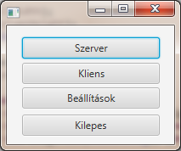

1, A Szerver gomb lenyomásával szervert hozhatunk létre. További kliensek nélkül két játékossal játszatunk. Itt megadhatjuk a játékosneveket, a portot a szerverhez, illetve kiválaszthatjuk a pályát, ami alul meg is jelenik:

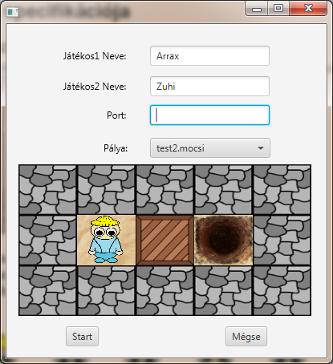

2, A Kliens gomb lenyomásával kliensként csatlakozhatunk egy, már meglévő szerverhez, ha beírjuk a megfelelő paramétereket:

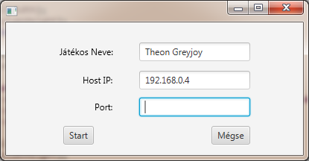

3, A Beállítások gombbal beállíthatjuk a felbontást és a teljes képernyő módot:

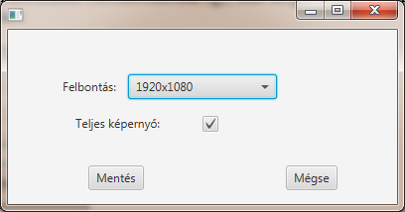

4, A Kilépés gombbal kilépünk a játékból.

Ha ténylegesen elindul a játék, megjelenik a pálya, rajta pedig a játékosok és minden pályaelem. Itt irányíthatják a játékosok a munkásokat a W-A-S-D és I-J-K-L gombok segítségével, illetve a kiléphetnek a menübe, ha rákattintanak a gombra.

Jobboldalon látható a játékosok aktuális pontszáma:

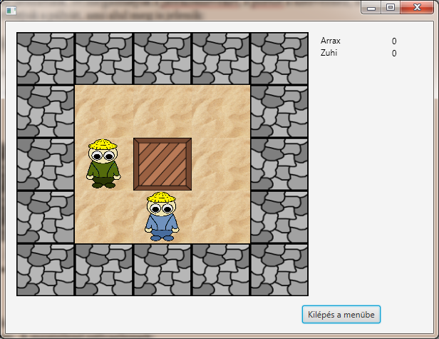

A megjelenő pályaelemek:

Játékosok:

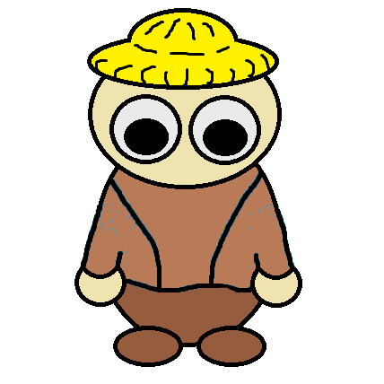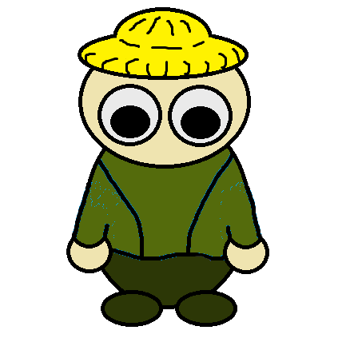

Fal:  Üres mező: 

Doboz:  Jelölt doboz:  Célhely: 

Lyuk:  Kapcsoló: 

Mézes mező:  Olajos mező: 

Olajos-mézes mező: 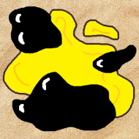

## A grafikus rendszer architektúrája

### A felület működési elve

A protoban használt maint felváltja egy grafikus felület, amely a menünk lesz. Ebből a menüből lehet elindítani a játékot, és grafikusan végrehajtani a már működő proto funkciókat.

A felhasználói interakciókat átadjuk a protoban elkészített programnak, ami elvégzi a megfelelő műveleteket, majd kirajzolja az eredményt a képernyőre

### A felület osztály-struktúrája

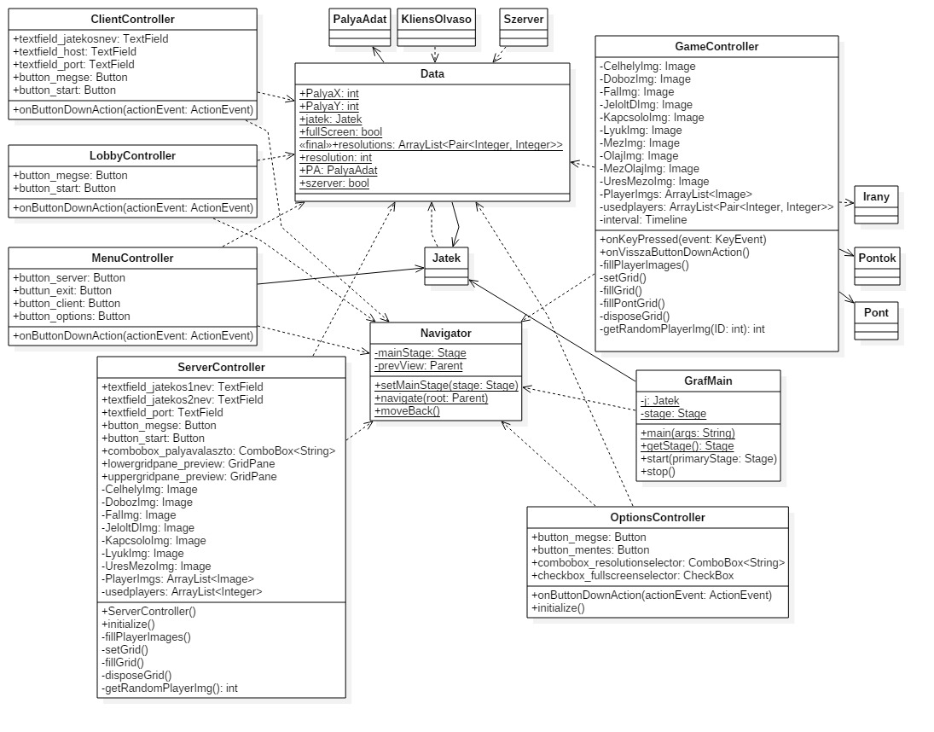

## A grafikus objektumok felsorolása

Új osztályok:

### ClientController

#### Felelősség

Ez az osztály kezeli az új kliens csatlakozásához kellő grafikus elemeket és megfelelő paraméterek esetén csatlakoztatja a játékost a megadott játékhoz.

#### Attribútumok

* **+ TextField textfield_jatekosnev**: Ide írhatjuk a játékos nevét.
* **+ TextField textfield_host**: Ide írhatjuk a host IP-címét, amihez csatlakozni szeretnénk.
* **+ TextField textfield_port:** Ide írhatjuk a portot, amihez kapcsolódni szeretnénk.
* **+ Button button_megse:** Gomb a visszalépéshez.
* **+ Button button_start**: Gomb a játék elindításához.

#### Metódusok

* **onButtonDownAction(ActionEvent actionEvent):** Kezeli a start és a mégse gombok lenyomását. Ellenőrzést végez, hogy az adatok helyesen vannak-e beírva, majd létrehozza a játékos kapcsolódását, vagy visszalép (a gombtól függően).

### GameController

#### Felelősség

Ez az osztály felelős az aktív játék lebonyolításáért. Folyamatosan kezeli az aktuális változásokat, betölti a képeket, mindig megjeleníti a pillanatnyi állapotot.

#### Attribútumok

* **- Image CelhelyImg**: A célhely pályaelem képe.
* **- Image DobozImg**: A doboz pályaelem képe.
* **- Image FalImg**: A fal pályaelem képe.
* **- Image JeloltDImg**: A jelölt doboz pályaelem képe.
* **- Image KapcsoloImg**: A kapcsoló pályaelem képe.
* **- Image LyukImg**: A lyuk pályaelem képe.
* **- Image MezImg**: A mézes mező pályaelem képe.
* **- Image OlajImg**: A olajos mező pályaelem képe.
* **- Image MezOlajImg**: A mézes-olajos mező pályaelem képe.
* **- Image UresMezoImg**: Az üres mező pályaelem képe.
* **- ArrayList<Image> PlayerImgs**: A játékosok képei.
* **- ArrayList<Pair<Integer, Integer>> usedplayers:** A játékosok pontjait nyilvántartó számpárok halmaza.
* **- Timeline interval:** JavaFX Timeline változó a játék szekvenciájának kezelésére.

#### Metódusok

* **onKeyPressed(KeyEvent event):** Kezeli a játékosok gomblenyomásait és elküldi a szervernek az információt.
* **onVisszaButtonDownAction():** A „vissza” gomb lenyomásának hatására befejezi a játékot és újra megjelenik a menü.
* **fillPlayerImages():** Betölti a játékosok képeit.
* **setGrid():** Aktualizálja az információkat a megjelenítendő pályaképről.
* **fillGrid():** Megjeleníti az aktuális pályát.
* **fillPontGrid():** Aktualizálja a játékosok pontjait.
* **disposeGrid():** Törli a játékállás (aktualitását vesztett) megjelenítését.
* **int getRandomPlayerImg(int ID):** A játékos kap egy random játékos-kinézetet a tárolt játékos-kinézetek közül.

### LobbyController

#### Felelősség

Ez az osztály felelős a szerver indításához tartozó almenü megjelenítéséért és kezeléséért.

#### Attribútumok

* **+ Button button_ megse**: Gomb a visszalépéshez.
* **+ Button button_start:** Gomb az indításhoz.

#### Metódusok

* **onButtonDownAction(ActionEvent actionEvent):** Kezeli a start és a mégse gombok lenyomását. „Start” esetén elindítja a megfelelő szervert, „mégse” esetén visszalép.

### MenuController

#### Felelősség

Ez az osztály felelős a (kezdetben is megjelenő) menü megjelenítéséért és kezeléséért.

#### Attribútumok

* **+ Button button_szerver:** Gomb a szerver-módú játékhoz.
* **+ Button button_exit**: Gomb a kilépéshez.
* **+ Button button_client:** Gomb a kliensként való csatlakozáshoz.
* **+ Button button_options**: Gomb a beállítások megjelenítéséhez.

#### Metódusok

* **onButtonDownAction(ActionEvent actionEvent):** Kezeli a gombok lenyomását az adott gomb funkciója szerint.

### OptionsController

#### Felelősség

Ez az osztály felelős a „beállítások” almenü megjelenítéséért és kezeléséért.

#### Attribútumok

* **+ Button button_megse:** Gomb a visszalépéshez.
* **+ Button button_start**: Gomb a mentéshez.
* **+ ComboBox<String> combobox_resolutionselector:** ComboBox a felbontások nyilvántartásához.
* **+ CheckBox checkbox_fullscreenselector:** CheckBox a teljes képernyős üzemmódhoz.

#### Metódusok

* **onButtonDownAction(ActionEvent actionEvent):** Kezeli a gombok lenyomását az adott gomb funkciója szerint.
* **initialize():** Beállítja az alapbeállításokat.

### ServerController

#### Felelősség

Ez az osztály felelős a szerver módban megkezdett játék almenüjének megjelenítéséért és működéséért.

#### Attribútumok

* **+ TextField textfield_jatekos1nev:** TextField az első játékos nevének beírásához.
* **+ TextField textfield_jatekos2nev**: TextField a második játékos nevének beírásához.
* **+ TextField textfield_port**: TextField a port megadásához.
* **+ Button button_megse:** Gomb a visszalépéshez.
* **+ Button button_start**: Gomb a játék elindításához.
* **+ ComboBox<String> combobox_palyavalaszto**: ComboBox a lehetséges pályákkal.
* **+ GridPane lowergridpane_preview**: JavaFX GridPane változó a pályakép megjelenítéséhez.
* **+ GridPane uppergridpane_preview**: JavaFX GridPane változó a pályakép megjelenítéséhez.
* **- Image CelhelyImg**: A célhely pályaelem képe.
* **- Image DobozImg**: A doboz pályaelem képe.
* **- Image FalImg**: A fal pályaelem képe.
* **- Image JeloltDImg**: A jelölt doboz pályaelem képe.
* **- Image KapcsoloImg**: A kapcsoló pályaelem képe.
* **- Image LyukImg**: A lyuk pályaelem képe.
* **- Image UresMezoImg**: Az üres mező pályaelem képe.
* **- ArrayList<Image> PlayerImgs**: A játékosok képei.
* **- ArrayList<Pair<Integer, Integer>> usedplayers:** A játékosok pontjait nyilvántartó számpárok halmaza.

#### Metódusok

* **onButtonDownAction():** A „start” és „mégse” gombok lenyomását kezeli.
* **initialize():** Beállítja az alapbeállításokat.
* **fillPlayerImages():** Betölti a játékosok képeit.
* **setGrid():** Aktualizálja az információkat a megjelenítendő pályaképről.
* **fillGrid():** Megjeleníti az aktuális pályát.
* **fillPontGrid():** Aktualizálja a játékosok pontjait.
* **disposeGrid():** Törli a játékállás (aktualitását vesztett) megjelenítését.
* **int getRandomPlayerImg(int ID):** A játékos kap egy random játékos-kinézetet a tárolt játékos-kinézetek közül.

### GrafMain

#### Felelősség

A program belépési pontja, ez az osztály valósítja meg a legmagasabb szintű programkezelést, magát a menüt is ő indítja el, illetve kiléphet a programból.

#### Őszosztályok

Application → GrafMain

#### Attribútumok

* **~ Jatek j:** Referencia a játékra.
* **- Stage stage**: Referencia az adott menürészre.

#### Metódusok

* **main():** A program belépési pontja, elindítja a kellő függvényeket.
* **Stage getStage():** Az adott menürészt adja vissza.
* **start(Stage primaryStage):** A menü elindítása a megadott menürésszel.
* **stop:** Kilépés.

### Data

#### Felelősség

Ez az osztály felelős az aktuális játék információinak nyilvántartásáért.

#### Attribútumok

* **+ int PalyaX:** Megadja a pálya szélességét.
* **+ int PalyaY**: Megadja a pálya magasságát.
* **+ Jatek jatek:** Referencia a játékra.
* **+ boolean fullScreen:** Változó, ami megadja, hogy teljes képernyős üzemmódban vagyunk-e.
* **+ ArrayList<Pair<Integer, Integer>> resolutions:** Egész számpárok a felbontások nyilvántartásához.
* **+ int resolution:** A felbontás nyilvántartása.
* **+ PalyaAdat PA:** Referencia a PalyaAdat-ra.
* **+ boolean szerver:** Megadja a szerver állapotát.

### Navigator

#### Felelősség

Ez az osztály felelős az aktuális menürész eléréséért.

#### Attribútumok

* **- Stage mainStage:** Az adott állapot (menürész).
* **- Parent PrewView**: A „szülő” állapot.

#### Metódusok

* **setMainStage(Stage stage):** Az állapot beállítása.
* **navigate(Parent root):** Navigálás az állapotok között.
* **moveBack():** Visszalépés a „szülő” állapotba.

Megváltozott osztályok nincsenek.

## Kapcsolat az alkalmazói rendszerrel

11.4.1 Szerver/pálya indítása

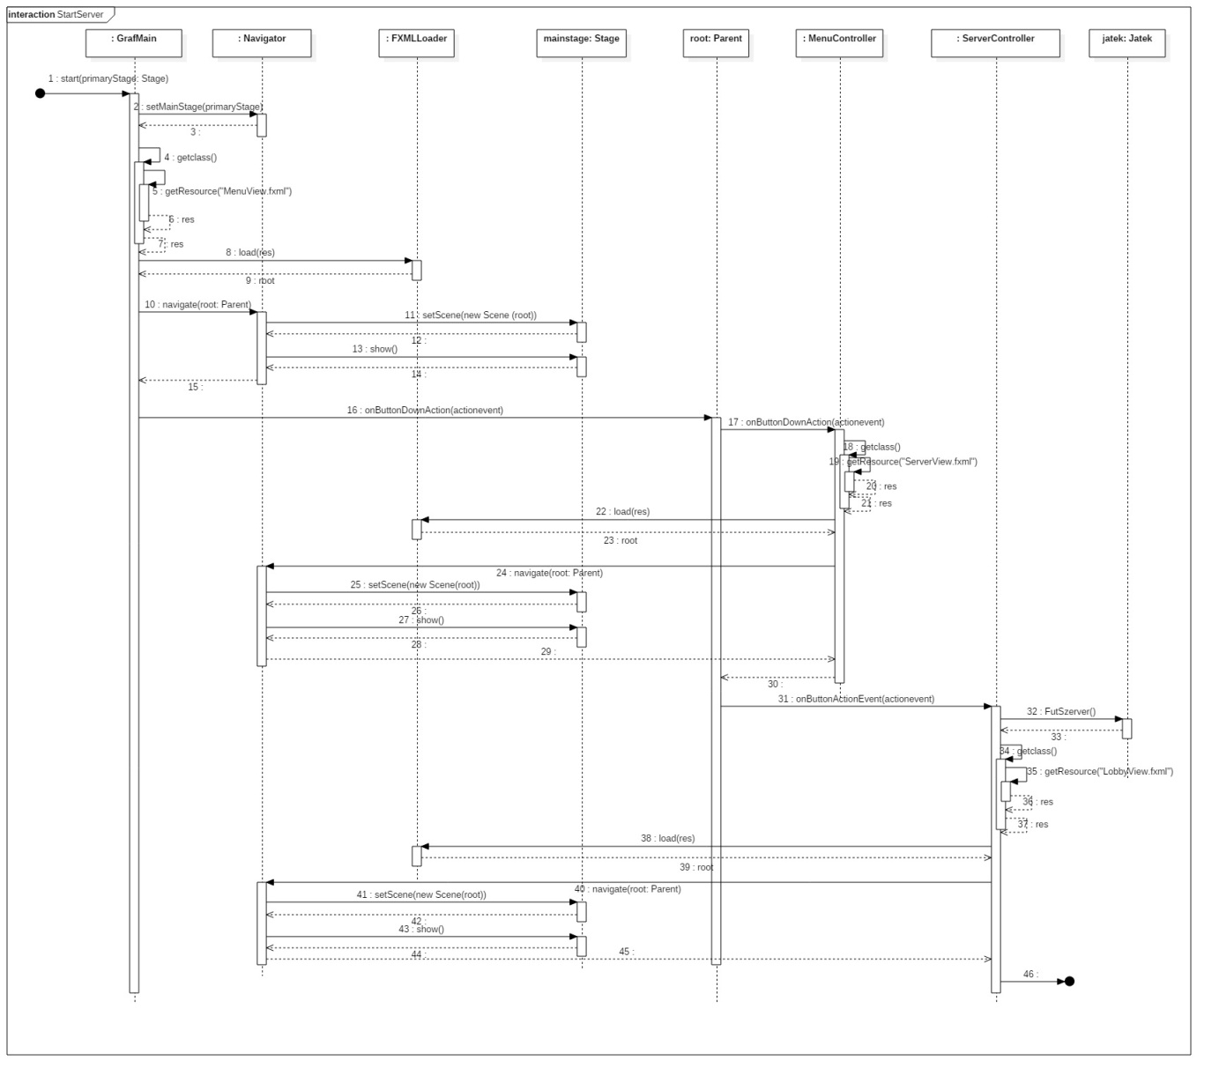

11.4.2 Csatlakozás játékhoz

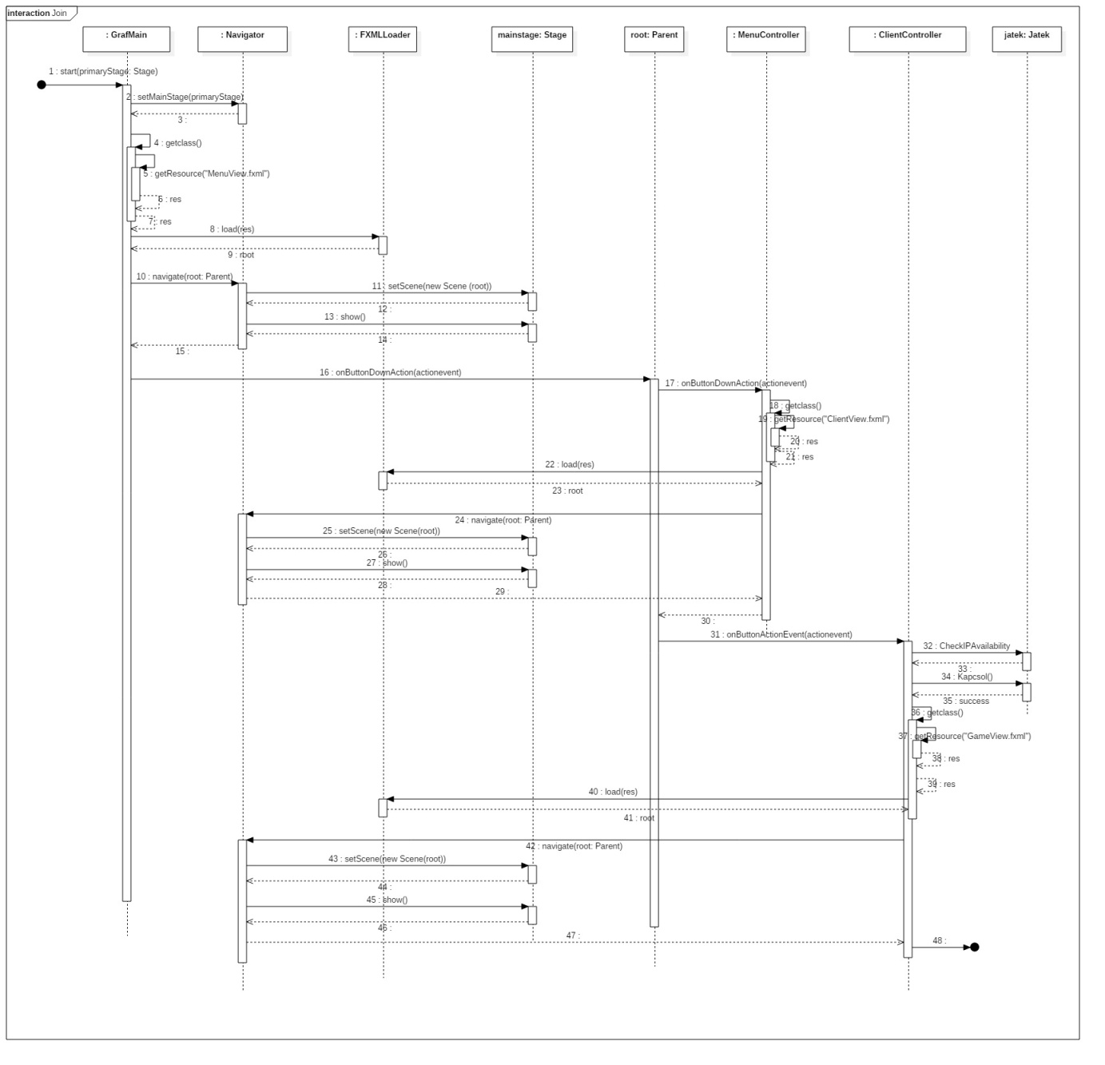

11.4.3 Játékos lép

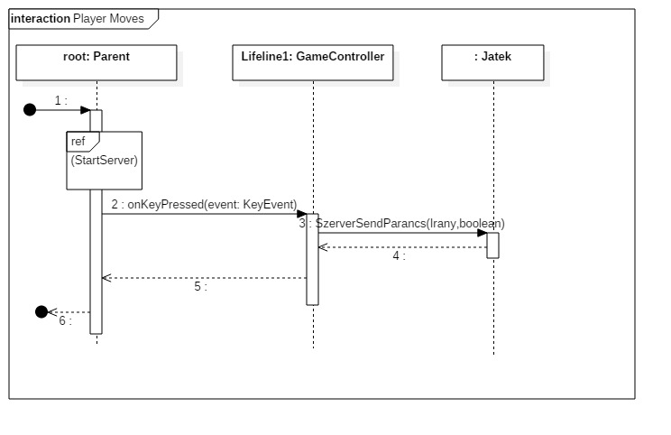

11.4.4 Beállítások megnyitása

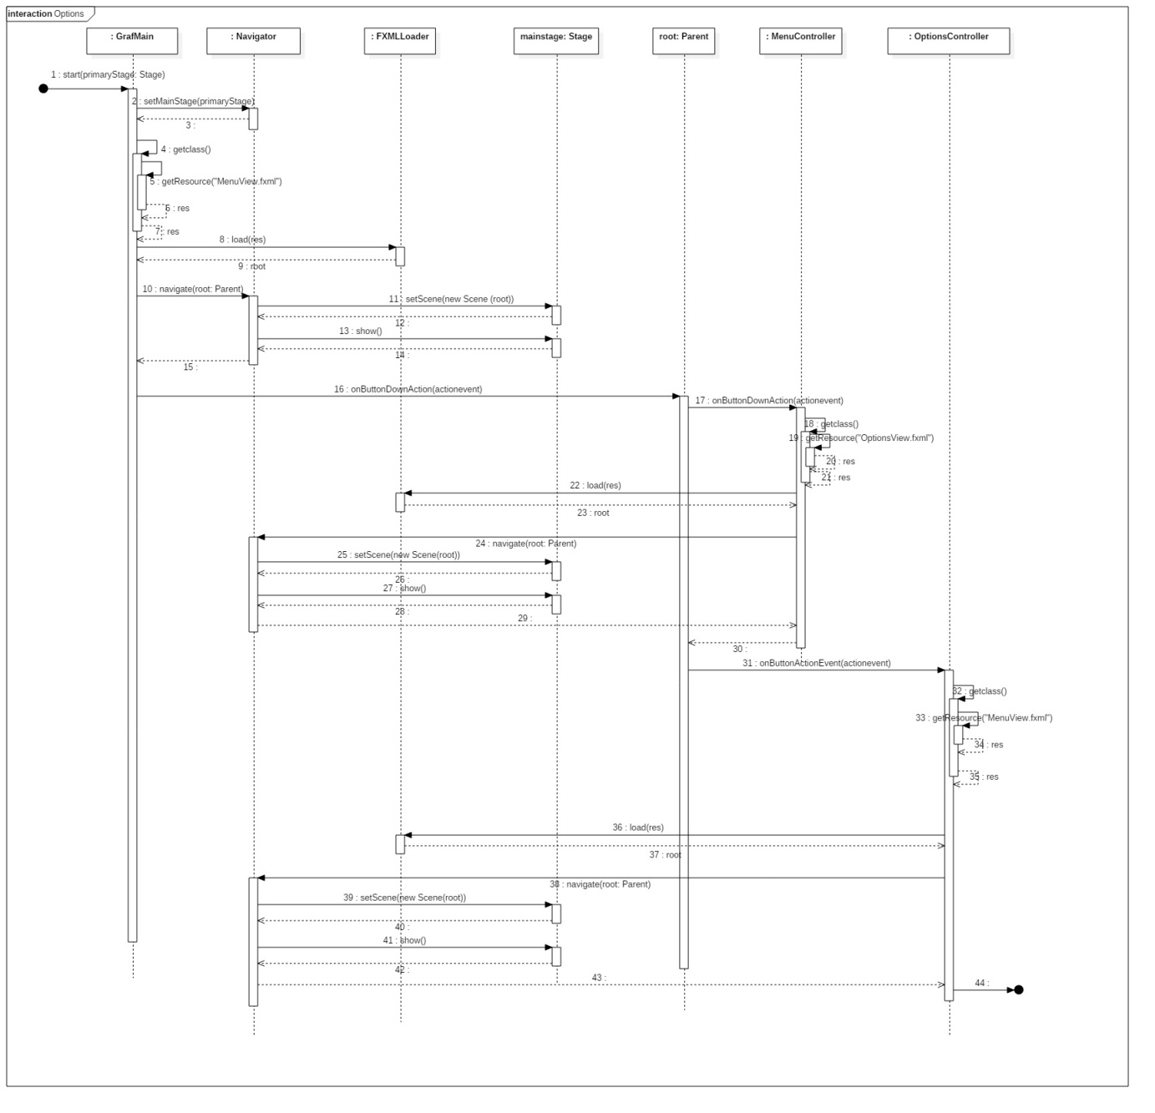

## Napló

|  |  |  |  |
| --- | --- | --- | --- |
| **Kezdet** | **Időtartam** | **Résztvevők** | **Leírás** |
| 2018.04.26. 13:00 | 2,5 óra | Holub  Horváth | A grafikai megoldás megbeszélése |
| 2018.04.30. 14:00 | 10 óra | Mocsári | Grafikai interfészek implementálása |
| 2018.04.30. 14:00 | 7 óra | Zsíros | Grafikai interfészek implementálása |
| 2018.04.30. 18:00 | 2 óra | Bottlik | A pálya elemeinek megrajzolása |
| 2018.04.30. 21:00 | 9 óra | Zsíros | Grafikai interfészek implementálása |
| 2018.05.01. 21:30 | 6 óra | Bottlik | Osztályleírások elkészítése és a grafikus interfész dokumentálása |
| 2018.05.01. 20:30 | 7,5 óra | Horváth | Osztálydiagram készítése, dokumentumszerkesztés |
| 2018:05:01 22:30 | 6 óra | Holub | Szekvenciadiagramok készítése |